
УКРАЇНА
ЛАНОВЕЦЬКА РАЙОННА ДЕРЖАВНА АДМІНІСТРАЦІЯ
ТЕРНОПІЛЬСЬКОЇ ОБЛАСТІ

ВІДДІЛ ОСВІТИ
47400 м. Ланівці, вул. Незалежності 19, тел., факс 03549 2-16-93 e-mail: lan-metod@ukr.net
_______________________________________________________________________________________________

Тернопільському ОКІППО

Інформація
історії становлення і перспектива розвитку
методичної служби в Лановецькому районі Тернопільської області

1. Року створення методичної установи та назви відповідного нормативного документа не встановлено .
2. В документах відділу освіти, зокрема, у кадрових наказах , про діяльність методичної служби в районі вперше згадується у 1944 році, коли було призначено на посаду завідувача педкабінетом Михальчука Петра Романовича.
З 1946 по 1951 рік на цю посаду призначений Кней Юрій Миронович.
В 1951 році вже на посаду завідувача методкабінетом призначено Климчука Андрія Гавриловича, який працював по 1955 рік.
З 1955 по 1956 рік завідувач - Шаповалюк Володимир Пилипович.
Далі про методичну службу згадується вже в 1969 році.
1969 -1970 роки завідувачем методичним кабінетом призначений Безух Микола Якович , разом з ним працював ще один методист;
1970 – 1976 рр. - завідувач Ярмолюк Степан Климович та два методисти;
1977 - 1986 рр. – завідуюча Кондратюк Любов Хомівна та чотири методисти 1986 – 1987 рр. - завідуюча Кадук Людмила Василівна і сім методистів
1987- 1990 рр. - завідуюча Добровольська Галина Іванівна та 7 методистів;
З 1990 року по даний час - завідувач методичним кабінетом Паламарчук Валентина Іванівна та 15 посад методистів.
3. Проблеми, над якими працювала методична служба району в різні роки:
40-50 рр. - відбудова та розвиток освіти, відновлення мережі шкіл і покращення матеріально –технічної бази;
50-60 рр. - забезпечення загального обов’язкового семирічного навчання, робота шкіл робітничої та сільської молоді; комуністичне виховання учнів;
60 -70 рр. - вдосконалення педагогічної майстерності , навчального процесу, підвищення рівня знань учителів, відповідно до останніх досягнень науки і практики; створення кабінетної системи навчання; використання ТЗН в навчальному процесі; перехід на нові навчальні підручники;

70-80 рр. - питання вдосконалення навчання, виховання учнів загальноосвітніх шкіл і підготовка їх до праці , а саме:
розвиток пізнавальних інтересів учнів і здобуття ними навичок самостійного поповнення знань;
подальше удосконалення кабінетної системи навчання ;
поступовий перехід на навчання учнів за новими програмами .

80-90 рр. - реалізація основних напрямків шкільної реформи , забезпечення розвитку єдиної, трудової і політехнічної школи; інтенсифікація навчальної діяльності учнів, оптимізація навчально-виховного процесу,
наукова організація праці керівника, учителя, учня .
Основними формами роботи з педагогічними кадрами були районні методичні об’єднання, школи передового педагогічного досвіду для молодих вчителів, постійно-діючі семінари для вчителів, керівників шкіл, заступників керівників шкіл, шкільні та міжшкільні методичні об’єднання, індивідуальні консультації, організація курсової перепідготовки кадрів. Кожен методист відповідав за стан викладання та рівень знань учнів з ряду предметів. Методкабінетом організовувалась робота з обдарованими дітьми, проводились районні олімпіади для учнів, забезпечувалась участь команд району в обласних олімпіадах.
1990-2000 рр. - розвиток національної системи освіти , реформація її змісту, становлення державності української мови відповідно до державної національної програми «Освіта».
Значна увага приділялася проблемам підвищення професійного рівня вчителя сучасної школи, який повинен не просто навчити і виховати, але формувати духовно інтелектуальну, творчу особистість, адаптовану до нових умов, соціально зрілу, всебічно розвинену, виховану на звичаях та традиціях українського народу .

2000-2010рр.- науково-методичне дослідження «Впровадження інноваційних педагогічних технологій у навчально-виховний процес»( 2003 – 2007 рр.),
«Система моніторингових досліджень якості освіти як функції оцінювання прогнозування, корекції та планування освіти».
Методичний кабінет працює відповідно до «Положення про районний методичний кабінет».
Специфікою цілісної системи науково - методичної роботи кабінету є модернізація структури відповідно до загальновизнаних у педагогічній науці вимог щодо організації роботи та функцій за такими напрямками:
* Діагностичний : вивчення реального стану навчально-виховної роботи, результатів діяльності учасників освітнього процесу, рівня професійної майстерності педагогів, їх потреб у підвищенні фахового рівня, виявлення проблем, розв’язання яких має сприяти підвищенню кваліфікації вчителів, керівників шкіл; розробка програм реалізації визначених проблем; впровадження програм у практику роботи загальноосвітніх навчально-виховних закладів.
* Організаційний : сприяння створенню оптимальної структури науково-методичної роботи ; забезпечення належної матеріальної бази та інформаційного банку; налагодження системи управління науково-методичною роботою методистами, координація змісту внутрішкільної методичної роботи та роботи методичного кабінету; змістовне й організаційно-якісне проведення всіх заходів у системі науково-методичної роботи.
* Контрольно-аналітичний : вивчення якості знань, умінь і навичок учнів з базових дисциплін, організація роботи з обдарованими учнями, атестація педагогічних кадрів ; вивчення результативності роботи вчителів.
* Коригувальний : порівняння реального стану навчально- виховної роботи педагогічних колективів, вироблення рекомендацій щодо корекції навчально-виховної роботи.
Структура методичної роботи з педагогами, керівниками шкіл району будується на діагностичній основі, враховуючи досягнення сучасної педагогічної науки .

4. В 2006 році в журналі «Школа» видавництва «Шкільний світ» та бібліотеці газети «Сільська школа України» в 2007році надруковано досвід роботи Лановецького РМК.

5.Події з історії методичної служби району
У 1978 році вчителі початкових класів району були учасниками міжрайонного семінару (Шумськ, Кременець, Ланівці) вчителів початкових класів за участю О.Я.Савченко.

В 1995 році Поплавська Галина Методіївна, вчитель української мови і літератури Москалівської ЗОШ І-ІІ ступенів стала переможцем обласного туру Всеукраїнського конкурсу «Учитель року» в номінації «Українська мова і література» та була учасником фінального етапу конкурсу.

В 2008 році у роботі серпневої конференції взяв участь художник із світовим ім’ям, уродженець села Москалівка Лановецького району, Іван Марчук.

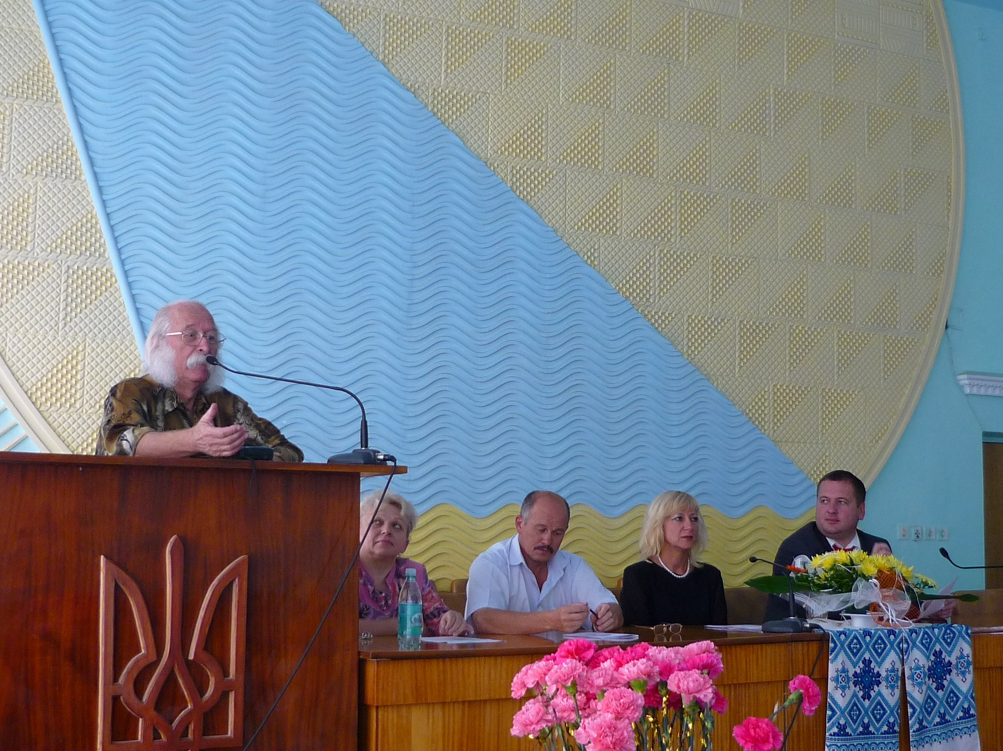

Упорядник Паламарчук Валентина Іванівна

